МИНИСТЕРСТВО НАУКИ И ВЫСШЕГО ОБРАЗОВАНИЯ
РОССИЙСКОЙ ФЕДЕРАЦИИ

ПЕНЗЕНСКИЙ ГОСУДАРСТВЕННЫЙ УНИВЕРСИТЕТ

Кафедра «Информационная безопасность систем и технологий»

Отчет
по лабораторной работе №4
на тему «Аналогово-цифровой преобразователь микроконтроллера STM32»

Дисциплина: ПМК
Группа: 21ПИ1
Выполнил: Гусев Д. А.
Количество баллов:
Дата сдачи:
Принял: Хворостухин С. П .

2024
- Цель работы: Ознакомиться с программными средствами работы с контроллером аналогово-цифрового преобразования в микроконтроллерах STM32.
- Задание на лабораторную работу.
  - Получить вариант задания у преподавателя.
  - Создать проект в среде Keil uVision5 для микроконтроллера STM32F103RB.
  - Выбрать программные компоненты: CMSIS/Core, Device/Startup, Device/StdPeriph Drivers/ADC, Device/StdPeriph Drivers/Framework, Device/StdPeriph Drivers/GPIO, Device/StdPeriph Drivers/RCC; Device/StdPeriph Drivers/TIM; Device/StdPeriph Drivers/USART.
  - Выполнить настройку режима отладки для проекта.
  - Разработать файл сценария.
  - Разработать программу согласно задания.
  - Выполнить симуляцию разработанной программы.
  - 4Зафиксировать результаты функционирования программы: настройки аппаратных средств; содержимое терминала последовательного интерфейса; параметры сигналов.
  - Сделать выводы по проделанной работе и оформить отчет.
- Выполнение лабораторную работы:
  - Был получен вариант задания – 8. Данные для варианта заданя представлены в таблице 1.
Таблица 1 — Вариант задания №8
Номер варианта | Номер канала АЦП | Закон изменения входного сигнала | Начальное значение температуры | Закон изменения температуры
8 | 8 | Пилообразный | +60°C | -0,2°C/с

  - Был создан проект в среде Keil uVision5 для микроконтроллера STM32F103RB. Результат представлен на рисунке 1.
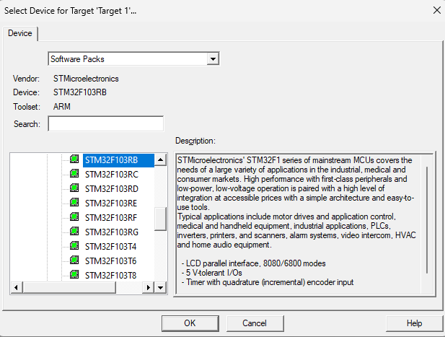
Рисунок 1 — Создание проекта для микроконтроллера STM32F103RB
  - Были выбраны программные компоненты: CMSIS/Core, Device/Startup, Device/StdPeriph Drivers/Framework, Device/StdPeriph Drivers/GPIO, Device/StdPeriph Drivers/RCC; Device/StdPeriph Drivers/TIM; Device/StdPeriph Drivers/USART. Результат представлен на рисунке 2.
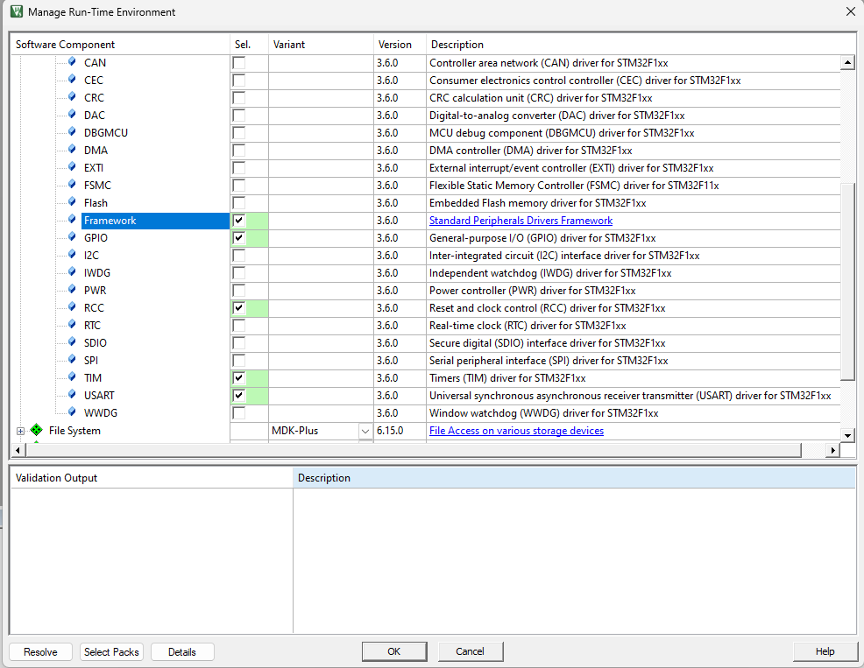
Рисунок 2 — Выбор компонентов
  - Была выполнена настройка режима отладки для проекта. Для этого в папке проекта был создан файл MAP.ini со следующим содержанием:
MAP 0x40000000, 0x47FFFFFF READ WRITE;
Далее была открыта вкладка «Option for Target...» затем была открыта вкладка «Debug», был включен переключатель «UseSimulator». В поле «DialogDLL» было записано DARMSTM.DLL, в поле «Parameter» было записано: - pSTM32F103RB. Был установлен путь к файлу MAP.ini в поле «InitializationFile». Результат представлен на рисунке 3.
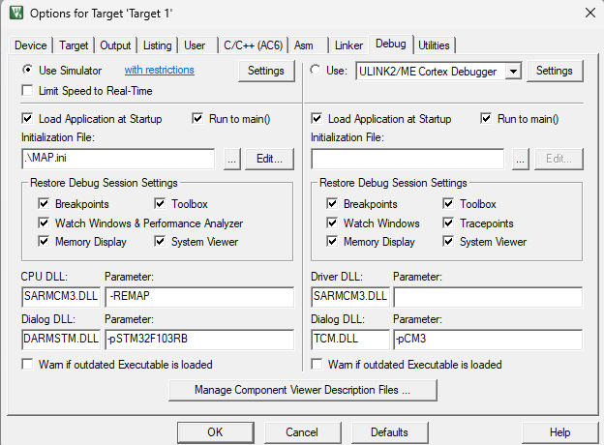
Рисунок 3 — Настройка проекта
  - Был разработан файл сценария. Код файла сценария представлен ниже:
signal void input(void)
{
float volts, frequency, offset, val, steps;
long i;
volts = 2.0; // амплитуда изменения сигнала
offset = 0.2; // минимальное значение напряжения
frequency = 1400; // частота
i = 0;
steps = (100000 * (1 / frequency));
while (1) {
val = (i % steps) / ((float)steps);
ADC1_IN8 = (val * volts) + offset;
i++;
swatch(0.00001); // изменение сигнала раз в 10 мкс
}
}
  - Была разработана программа согласно задания. Код программы представлен в Приложении А.
  - Была выполнена симуляция разработанной программы с использованием функций отладки, а также зафиксированы результаты функционирования программы. Результаты представлены на рисунке 4.
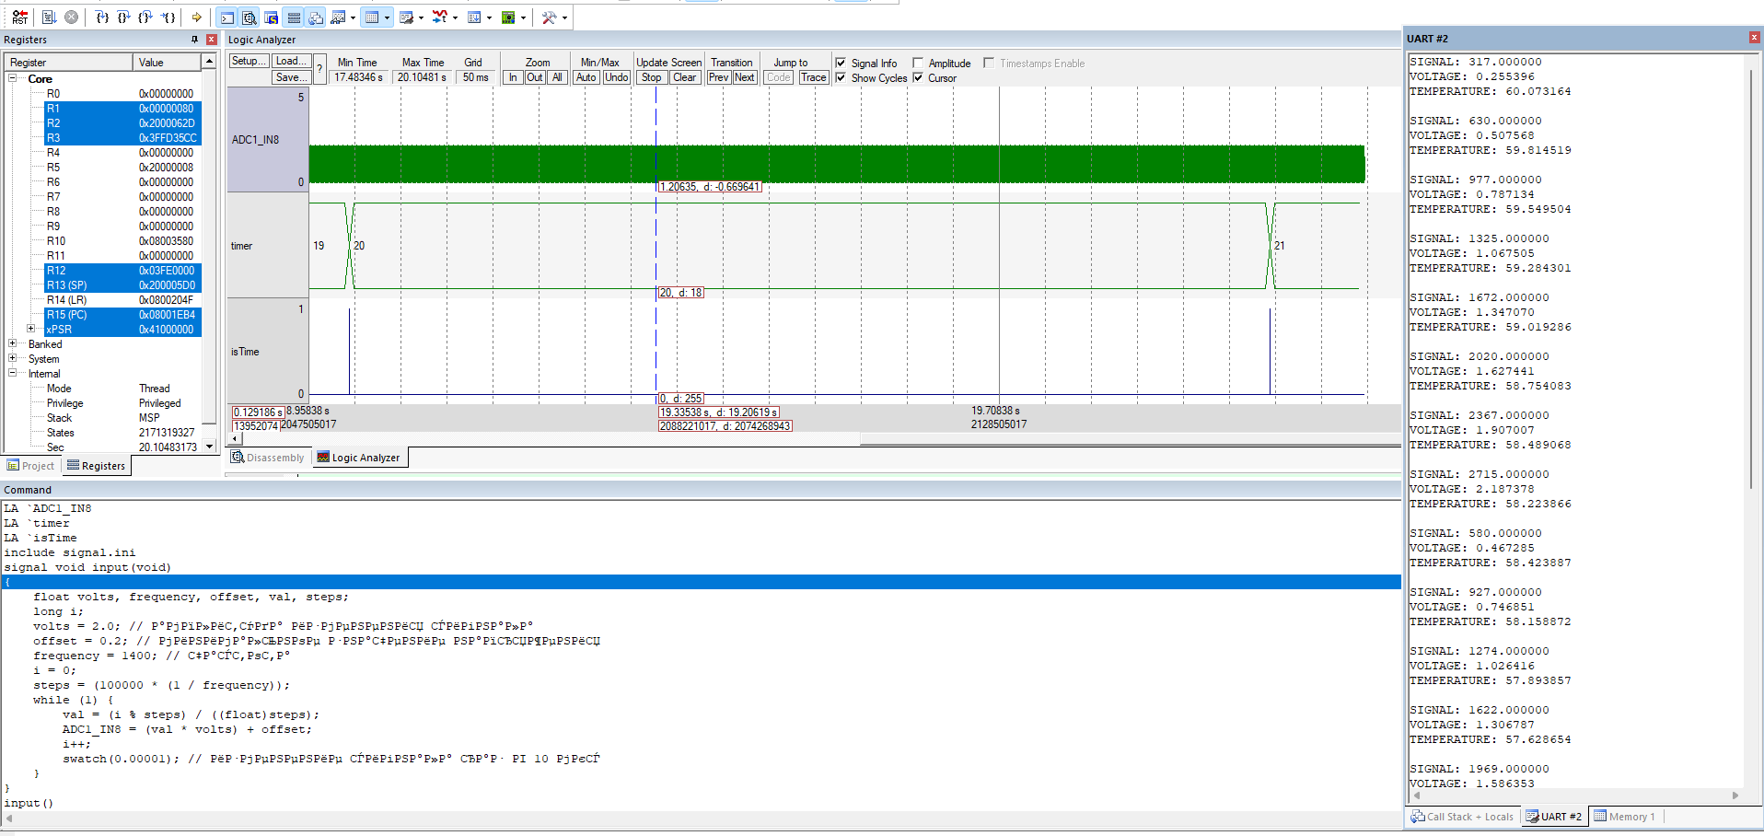
Рисунок 4 - Симуляция
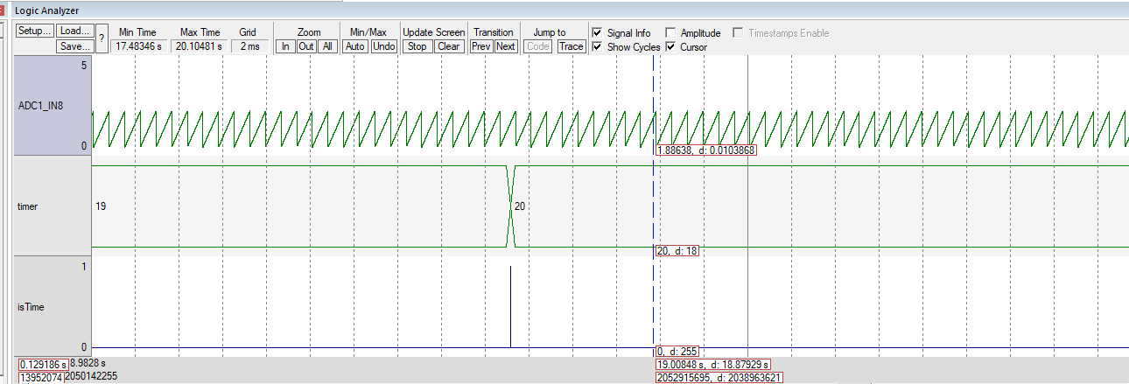
Рисунок 5 - Симуляция
- Вывод: было выполнено ознакомление с программными средствами работы с контроллером аналогово-цифрового преобразования в микроконтроллерах STM32.

Приложение А

Код программы
#include "stm32f10x.h"
#include "stm32f10x_gpio.h"
#include "stm32f10x_rcc.h"
#include "stm32f10x_tim.h"
#include "stm32f10x_usart.h"

uint16_t timer = 0;
uint8_t isTime = 1;

static void USART_SendArray(const char *data)
{
uint64_t i = 0;
while (data[i])
{
USART_SendData(USART2, data[i]);
while (USART_GetFlagStatus(USART2, USART_FLAG_TXE) == RESET)
; // Ожидание завершения передачи
i++;
}
}

static uint32_t readADC()
{
ADC_SoftwareStartConvCmd(ADC1, ENABLE); /* Запуск преобразования */
while (ADC_GetFlagStatus(ADC1, ADC_FLAG_EOC) == RESET)
; /* Ожидание завершения преобразования */
return ADC_GetConversionValue(ADC1); /* Чтение и возврат результата преобразования */
}
static void initGPIO(void) // Функция инициализации GPIO
{
GPIO_InitTypeDef PortObj; // Объявление структуры для инициализации GPIO
RCC_APB2PeriphClockCmd(RCC_APB2Periph_GPIOA, ENABLE); // Включение тактирования порта A

/* Настройка порта PA2 */
PortObj.GPIO_Pin = GPIO_Pin_2; // Настройка пина 2
PortObj.GPIO_Speed = GPIO_Speed_50MHz; // Установка скорости GPIO
PortObj.GPIO_Mode = GPIO_Mode_AF_PP; // Установка режима альтернативной функции push-pull
GPIO_Init(GPIOA, &PortObj); // Инициализация GPIOA с использованием структуры Obj

/* Настройка порта PA3 */
PortObj.GPIO_Pin = GPIO_Pin_3; // Настройка пина 3
PortObj.GPIO_Mode = GPIO_Mode_IN_FLOATING; // Установка режима входа с подтяжкой к "плавающему" уровню
GPIO_Init(GPIOA, &PortObj); // Инициализация GPIOA с использованием структуры Obj
}
static void initTIM3(void)
{
TIM_TimeBaseInitTypeDef TIMER;

/* Включение тактирования таймера TIM3 */
RCC_APB1PeriphClockCmd(RCC_APB1Periph_TIM3, ENABLE);

/* Настройка периода и прескеллера TIM3 */
TIMER.TIM_Period = 10000;
TIMER.TIM_Prescaler = 10799;

/* Настройка делителя частоты, режим счета таймера TIM3 */
TIMER.TIM_ClockDivision = 0; /* Делитель частоты таймера */
TIMER.TIM_CounterMode = TIM_CounterMode_Up; /* Режим счета вверх */
TIM_TimeBaseInit(TIM3, &TIMER); /* Применение настроек */
TIM_ITConfig(TIM3, TIM_IT_Update, ENABLE); /* Включение прерывания по событию захвата на канале 1 */

TIM_Cmd(TIM3, ENABLE); /* Включение таймера TIM3 */
NVIC_EnableIRQ(TIM3_IRQn); /* Разрешить прерывания от таймера 3 */
}

void TIM3_IRQHandler(void)
{
if (!TIM_GetITStatus(TIM3, TIM_IT_Update))
return;

TIM_ClearITPendingBit(TIM3, TIM_IT_Update); /* Сброс флага прерывания */
timer += 1;
isTime = 1; /* Запись значения готовности времени */
}
static void initUSART(void) // Функция инициализации USART
{
USART_InitTypeDef UsartObj; // Объявление структуры для инициализации USART
RCC_APB1PeriphClockCmd(RCC_APB1Periph_USART2, ENABLE); // Включение тактирования USART2

UsartObj.USART_BaudRate = 2400; // Установка скорости передачи данных
UsartObj.USART_WordLength = USART_WordLength_8b; // Установка длины слова
UsartObj.USART_StopBits = USART_StopBits_1; // Установка количества стоп-битов
UsartObj.USART_Parity = USART_Parity_No; // Установка контроля четности
UsartObj.USART_HardwareFlowControl = USART_HardwareFlowControl_None; // Установка аппаратного управления потоком
UsartObj.USART_Mode = USART_Mode_Tx | USART_Mode_Rx; // Установка режима передачи и приема
USART_Init(USART2, &UsartObj); // Инициализация USART2 с использованием структуры Obj

USART_Cmd(USART2, ENABLE); // Включение USART2
}

static void initADC(void)
{
ADC_InitTypeDef ADCObj;

/* Включение тактирования ADC1 */
RCC_APB2PeriphClockCmd(RCC_APB2Periph_ADC1, ENABLE);

/* Сброс калибровки ADC1 */
ADC_ResetCalibration(ADC1);
while (ADC_GetResetCalibrationStatus(ADC1))
;

/* Запуск калибровки ADC1 */
ADC_StartCalibration(ADC1);
while (ADC_GetCalibrationStatus(ADC1))
;

/* Настройка ADC1 */
ADCObj.ADC_Mode = ADC_Mode_Independent;
ADCObj.ADC_ScanConvMode = DISABLE;
ADCObj.ADC_ContinuousConvMode = ENABLE;
ADCObj.ADC_ExternalTrigConv = ADC_ExternalTrigConv_None;
ADCObj.ADC_DataAlign = ADC_DataAlign_Right;
ADCObj.ADC_NbrOfChannel = 1;
ADC_Init(ADC1, &ADCObj);

/* Включение внутреннего источника опорного напряжения */
ADC_TempSensorVrefintCmd(ENABLE);

/* Настройка ADC1 для канала 8 с временем выборки 55.5 циклов */
ADC_RegularChannelConfig(ADC1, ADC_Channel_8, 1, ADC_SampleTime_55Cycles5);
ADC_Cmd(ADC1, ENABLE);
}

int main(void)
{
char xbuffer[64];
double S, V, T;
__enable_irq();
initGPIO();
initTIM3();
initUSART();
initADC();

while (1)
{
if (!isTime)
continue;
isTime = 0;

S = readADC();
sprintf(xbuffer, "%f", S);
USART_SendArray("SIGNAL: ");
USART_SendArray(xbuffer);
USART_SendArray("\n");

/*
2^12 = 4096 из формулы
3.29999995 - Опорное напряжение (debug - console - DIR VTREG)
*/

V = (S * 3.29999995) / 4096;
sprintf(xbuffer, "%f", V);
USART_SendArray("VOLTAGE: ");
USART_SendArray(xbuffer);
USART_SendArray("\n");

/*
4.3 - среднее приращение температуры;
1.43 - напряжение, соответствующее температуре +25°С
*/

T = (1.43 - V) / 4.3 + 60 - (timer * 0.2); //
sprintf(xbuffer, "%f", T);
USART_SendArray("TEMPERATURE: ");
USART_SendArray(xbuffer);
USART_SendArray("\n\n");
}
}

